Муниципальный этап областного конкурса

«Лучшая методическая разработка по обучению детей основам безопасного поведения на дорогах»

среди педагогов образовательных организаций

Муниципальное бюджетное дошкольное образовательное учреждение Чухломский детский сад «Родничок»

Чухломского муниципального района Костромской области

КОНСПЕКТ

непосредственно организованной образовательной деятельности

педагога с детьми старшей группы общеобразовательной направленности

по познавательному развитию

тема **«Мы – пешеходы нашего города»,**

с использованием игровой и здоровьесберегающей технологии

Информация об авторе:

Тюрина Татьяна Михайловна, воспитатель

Педагогический стаж – 26 лет

Квалификационная категория - высшая

2021 г., г. Чухлома

**Обоснование актуальности:** Занятие было разработано для детей старшей группы.

Дети – самое дорогое, что есть у каждого человека. Причиной дорожно-транспортных происшествий очень часто становятся именно они. Они ещё не умеют управлять своим поведением, у них ещё не выработана способность предвидеть опасность. Избежать этих опасностей можно лишь обучая детей Правилам Дорожного Движения с самого раннего возраста, воспитывая из них грамотного пешехода. Хоть наш город и невелик, и дети пока самостоятельно не передвигаются по его улицам, уже сейчас, в старшем возрасте, формируем у детей необходимые умения и навыки, вырабатываем положительные, устойчивые привычки безопасного поведения на улице. Впереди у них учёба в школе, куда дети будут ходить самостоятельно, поэтому считаю, что именно в детском саду необходимо формировать у них навыки осознанного безопасного поведения на улицах города. Чем раньше мы познакомим детей с Правилами Дорожного движения, научим соблюдать эти правила, тем меньше будет происшествий на проезжей части.

**Дата проведения** 30 сентября 2020 года

**Педагог (ФИО**): Тюрина Татьяна Михайловна

**Возрастная группа детей**: старшая

**Тема непосредственно организованной образовательной деятельности:** «**Мы – пешеходы нашего города**»

**Цель:** привитие детям навыков безопасного поведения на дорогах.

**Психолого-педагогические задачи**:

Образовательные: закреплять представление о том, как важно быть грамотным пешеходом; уточнить знания детей о правилах перехода через дорогу, о работе светофора; систематизировать знания детей о дорожных знаках для пешеходов;

Развивающие: развивать у детей способность воспринимать реальность города; развивать игровую деятельность детей; развивать устную речь детей; продолжать развивать чувство ритма, менять движения в соответствии с музыкальными фразами; развивать логическое мышление, сообразительность; развивать у детей умение работать в микрогруппах;

Воспитательные: воспитывать любовь к родному городу и интерес к его прошлому, настоящему и будущему; воспитывать навыки взаимодействия.

**Интегрируемые образовательные области**:социально – коммуникативное, познавательное, речевое развитие.

**Используемые технологии**: игровая, здоровьесберегающая.

**Материал и оборудование:** иллюстративный материал с видами улиц города, зданий; музыкальный центр; ковролин с изображением макета улиц города, домов, пешеходов и видов транспорта; д/и «Виды транспорта»; дид. материал «Собери знак» - для работы в подгруппах; 2 светофора; изображения улыбающихся и грустных смайликов.

**Предварительная работа:** беседа о городе, экскурсия по улицам города, беседа о транспорте, пешеходах; рассматривание фотографий родного города; заучивание стихотворения о Чухломе, прослушивание песен.

**Вид детской деятельности, лежащей в основе непосредственно образовательной деятельности**:

* Речевая (беседа, чтение наизусть стихотворения)
* Двигательная (муз игра «Сигналы светофора»)
* Игровая (дидактические упражнения)
* Коммуникативная
* **Форма работы с детьми**: групповая, в микрогруппах.

Методы и приёмы:

* Словесные - беседа, вопросы, объяснение.
* Демонстрационные – показ.
* Игровые - дидактические игры
* Практические - действия с дидактическими материалами.

Ход деятельности

|  |  |  |
| --- | --- | --- |
|  | **Деятельность воспитателя** | **Деятельность детей** |
| *Цель* | **1 часть – вводная** | |
| *Создание образовательной ситуации* | *У воспитателя в руках красочный конверт.*  - Дети, посмотрите, какой красивый конверт нам доставили в группу.  - Вы хотите узнать, что там находится? Садитесь все, пожалуйста, в кружок.  - Давайте мы посмотрим, что же находится в конверте.  - Сели все красиво, спинки у всех прямые, руки на коленях. (*Воспитатель открывает конверт и достаёт фотографии: детский сад, полиция, больница, школа, озеро…)* | *Дети подходят к воспитателю, встают вокруг.*  *Рассаживаются на стулья, в круг.* |
| *Мотивация детей на предстоящую деятельность* | - Что здесь изображено? (*показывает по одной фотографии, дети называют)*  - Вы узнали, где всё это находится? В каком городе?  - Всё это находится у нас в Чухломе.  (*Музыкальный фон, используется фонограмма песен о Чухломе)*- Это только некоторые достопримечательности нашего города. Это наш любимый город Чухлома. А мы с вами, живущие в этом городе, как называемся?  - Мы с вами учили стихотворение о Чухломе. Кто хочет его прочитать?  - Вы видите, сколько всего в нашем городе интересного. А ведь так было не всегда. Давайте пофантазируем. Что было раньше на месте нашего города? | *Дети рассматривают фотографии, называют место нашего города.*  + Чухломичи.  *Ребёнок читает стихотворение:*  Мой любимый город  Это Чухлома.  Красотой и озером славится она.  Улицы зелёные,  Красивые дома.  Всех родней и лучше  Это Чухлома!  + Озеро и лес |
| *Формулирование цели предстоящей деятельности и принятие ее детьми* | - И вот началось строительство. Появились улицы и дома. Постепенно город становился таким, каким знаете его сейчас.  (*на ковролине выкладываются силуэты домов, улицы)*  - Наш город до сих пор продолжает расти и развиваться. Он не был бы таким, если б не было трудолюбивых людей, которые знают, что необходимо для хорошей жизни взрослым и Вам, детям. Люди, живущие в нашем городе, считают его самым красивым, самым уютным и стараются сделать что-то полезное, нужное, оставить после себя добрую память. Возможно, вы в недалеком будущем тоже сделаете что-то для родного города. А пока нужно просто любить свой город, а значит знать его. | *Дети слушают воспитателя, рассматривают макет.* |
| *Цель:* | **2 часть – основная** | |
| *Уточнение знаний детей в процессе деятельности, осуществляемой в тесном контакте со взрослым* | Мы с вами живём в небольшом красивом городе с маленькими улицами. По ним движется много различных машин, идут люди. И никто никому не мешает. Так происходит потому, что есть чёткие правила, которые мы, пешеходы, должны соблюдать на улицах.  - А что такое улица?  - Назовите улицу, на которой находится Ваш дом.  (*спрашивет нескольких детей)*  *-* На какой улице находится наш детский сад?  - Правильно, наш детский сад находится на улице Калинина.  (*воспитатель* *показывает на ковролине)*  - Давайте представим, что вот это улица Калинина.  - А как детский сад называется?  (*выкладывает на ковролине силуэт детского сада)*  - На какие части делится дорога в городе?  (*выкладывает на ковролине тротуар, показывает выложенную проезжую часть)*  - Для кого предназначен тротуар?  - Как называют людей, идущих по тротуару?  *(выкладывает на тротуар силуэты пешеходов)*  - Какие правила для пешеходов вы знаете?  - А если нет тротуара, где должен идти пешеход?  - Давайте его обозначим на схеме. Вспомним, какая улица прилегает к улице Калинина.  *(выкладывает на ковролине улицу Некрасова и обозначает обочину)*  - По проезжей части едут машины.  - У меня на столе разложены разные виды машин. Давайте найдём машины специального назначения.  (*воспитател*ь *вызывает детей)*  - Сейчас давайте найдём грузовые машины.  *(вызывает детей к макету)*  - Выложим на проезжую часть легковой транспорт.  *(воспитател*ь *вызывает детей)*  - По нашим улицам движется много транспорта, а где же нужно переходить проезжую часть?  - Как обозначен пешеходный переход на асфальте?  - Обозначим пешеходные переходы на нашей схеме.  *(выкладываем на проезжей части)*  - Как нужно переходить проезжую часть?  - По городу, по улице  Не ходят просто так:  Когда не знаешь правила,  Легко попасть впросак.  Всё время будь внимательным  И помни наперёд:  Свои имеют правила  Шофёр и пешеход.  - Ребята, а что ещё может помочь при передвижении по улицам пешеходам и водителям?  - Давайте мы поиграем. Для этого нам с Вами нужно разделиться на 4 команды.  *(дети по символам-наклейкам делятся на команды)*  - Перед вами знаки в виде пазлов. Вам нужно их собрать. Вспомнить, как называется этот знак и где устанавливается. Какие из этих знаков есть у нас в городе?  (*пазлы со знаками – «пешеходный переход», «дети», «пункт первой медицинской помощи», «место стоянки»)*  - Сегодня мы с Вами представили, что было раньше на месте нашего города, побывали в настоящем. А теперь представьте себя взрослыми. Вы уже выросли, закончили не только детский сад, но и школу. Чтобы Вы изменили на наших улицах для безопасности на дорогах?  - Молодцы, ребята! Хорошо пофантазировали. А теперь послушайте загадку про одного помощника на дорогах.  У этого милого существа  Два глаза и только одна голова.  Зато голова эта очень умна,  Всё время подмигивает она:  Красный и зелёный глаз  Поочерёдно смотрят на Вас.  *(воспитатель берёт в руки светофор)*  - Я вежливый и строгий.  Я известен на весь мир,  Я на улице широкой – самый главный командир.  Я – светофор!  С виду грозный и серьёзный, я двуглазый светофор!  Всюду люди меня знают, да и как меня не знать?  Все должны мои сигналы помнить, строго выполнять!  - А вы хорошо знаете сигналы светофора? Проверим.  Напоминаю вам, что существует два вида светофоров: один *(показывает)* трехглазый – для транспорта, другой – двуглазый *(показывает)*, для пешеходов.  - Дети, я предлагаю вам поиграть в музыкальную игру «Сигналы светофора». Давайте разделимся на две группы пешеходов. Одна группа пешеходов находится на левой стороне проезжей части, другая – с правой. Будьте внимательны, смотрите на сигналы светофоров и слушайте музыку.  - Молодцы, ребята, знаете сигналы светофора. | + Улица – это часть территории с дорогой и расположенными вдоль дороги жилыми домами.  *Дети называют улицы, на которых проживают.*  +ул Калинина  +Родничок.  + Тротуар и проезжая часть.  + Для людей.  + Пешеходы.  *Ответы детей:* Двигаться по тротуару нужно придерживаясь правой стороны. На тротуаре нужно вести себя спокойно: не баловаться, не играть, не кричать, не толкаться. Нельзя по тротуару кататься на велосипедах и самокатах.  + По обочине, навстречу движущемуся транспорту.  + Улица Некрасова.  *Дети выкладывают на проезжей части машины: полиция, скорая помощь, пожарная.*  *Дети находят машины: грузовик, КамАЗ…и размещают на макете.*  *Дети выкладывают такси, волгу, джип…*  +По пешеходному переходу.  + Разметкой – белые и жёлтые полосы. Такую разметку часто называют «зеброй».  + Нужно посмотреть налево, потом направо. Если нет машин, то нужно переходить не спеша, держать за руку взрослого, перебегать нельзя.  + Дорожные знаки.  *Дети работают в микрогруппах, собирая пазлы, затем рассказывают о получившихся знаках:*  + Знак «Пешеходный переход» устанавливается перед «зеброй». Такие знаки есть у нас в городе.  + Знак «Дети» встречается вблизи школ и больниц, детских садов.  + Знак «Пункт медицинской помощи» устанавливают у больниц.  + Знак «Место стоянки» показывает, где можно поставить машину.  *Ответы детей: Поставили бы светофоры…и т.п.*  + Светофор.  *Музыкальная игра «Сигналы светофора». В начале дети произносят слова, далее действуют в соответствии с музыкой.*  + Наши ребята идут в детский сад,  Наши ребята очень спешат!  Хоть у Вас терпенья нет,  Подождите – красный свет!  *(воспитатель поднимает красный кружок, дети топают ногами)*  Свет зелёный впереди,  Вот теперь переходи.  *(воспитатель поднимает зелёный кружок, дети переходят на другую сторону).*  *Игра проводится два раза.* |
| *Цель:* | **3 часть - заключительная** | |
| *Подведение итогов, деятельности. Педагогическая оценка результатов деятельности детей* | - Вот мы с Вами и побывали в прошлом, настоящем и будущем нашего города. Я надеюсь, что Вы всегда будете дисциплинированными пешеходами, а в дальнейшем и водителями и всегда будете соблюдать правила дорожного движения.  У меня на столе разложены смайлики с разными выражениями. Если вам понравилось сегодняшнее путешествие - вам нужно взять смайлик с радостным лицом - улыбкой, а если вдруг что-то не понравилось – тогда с грустным выражением лица. | *Дети выбирают смайлики, характеризующие их отношение к прошедшему занятию, встают в круг.* |
| *Плавный вывод детей из непосредственно образовательной деятельности в самостоятельную деятельность* | - Сколько радостных лиц я вижу. Всем понравилось наше занятие. И давайте на этой доброй ноте закончим наше занятие. Спасибо, дети! А за ваше старание и активность на занятии я дарю вам игру-лото «Дорожные знаки» *(воспитатель предлагает детям поиграть в неё)* | *Самостоятельная игровая деятельность детей* |

Приложения:

Плоскостной макет города:

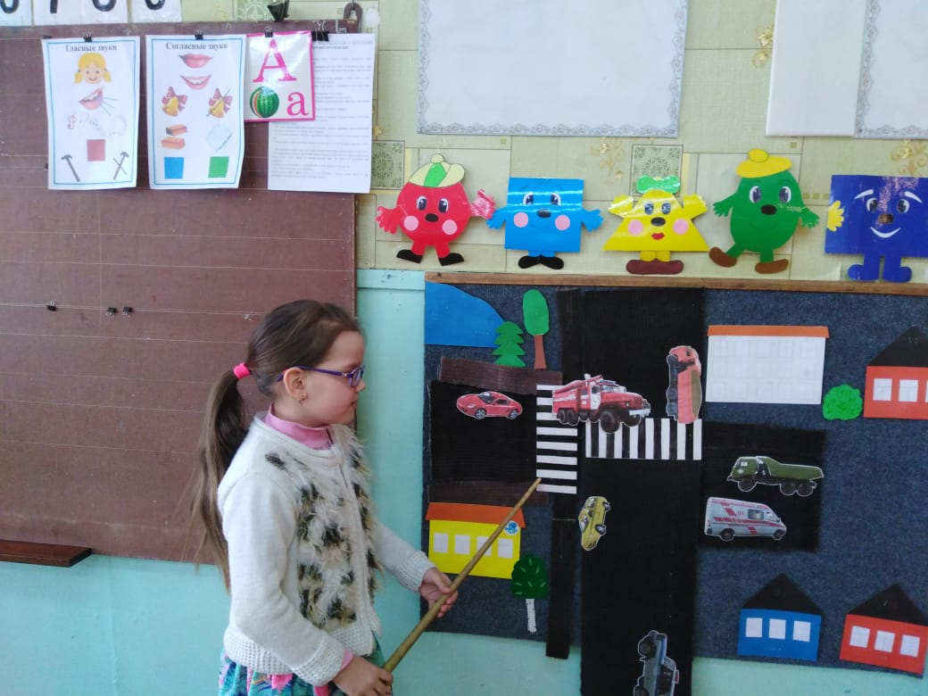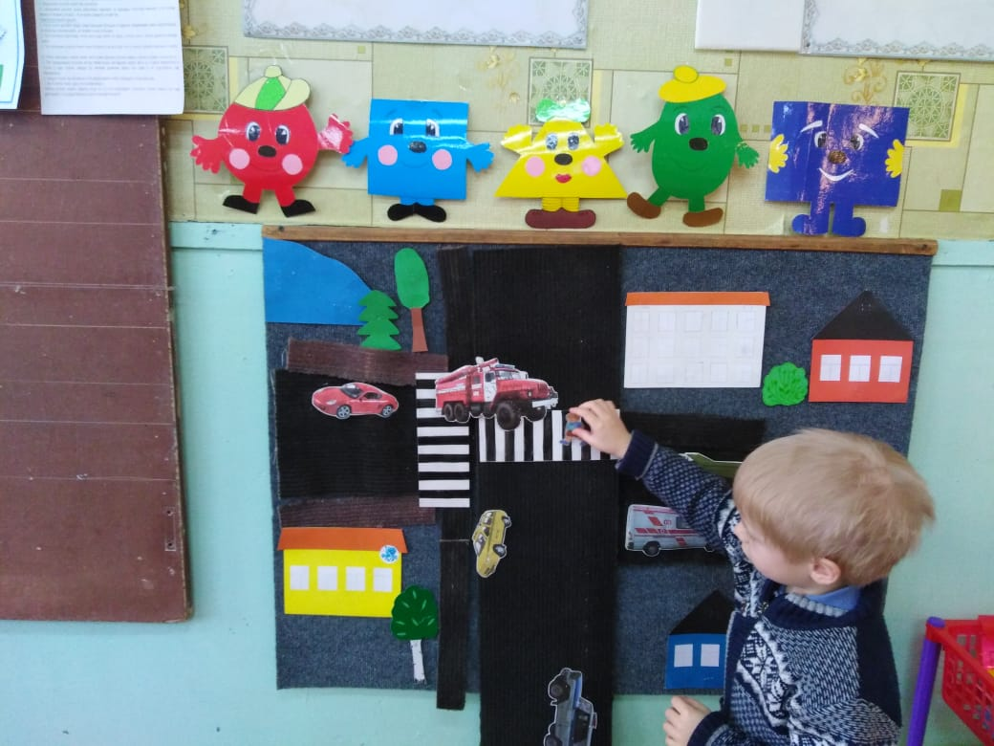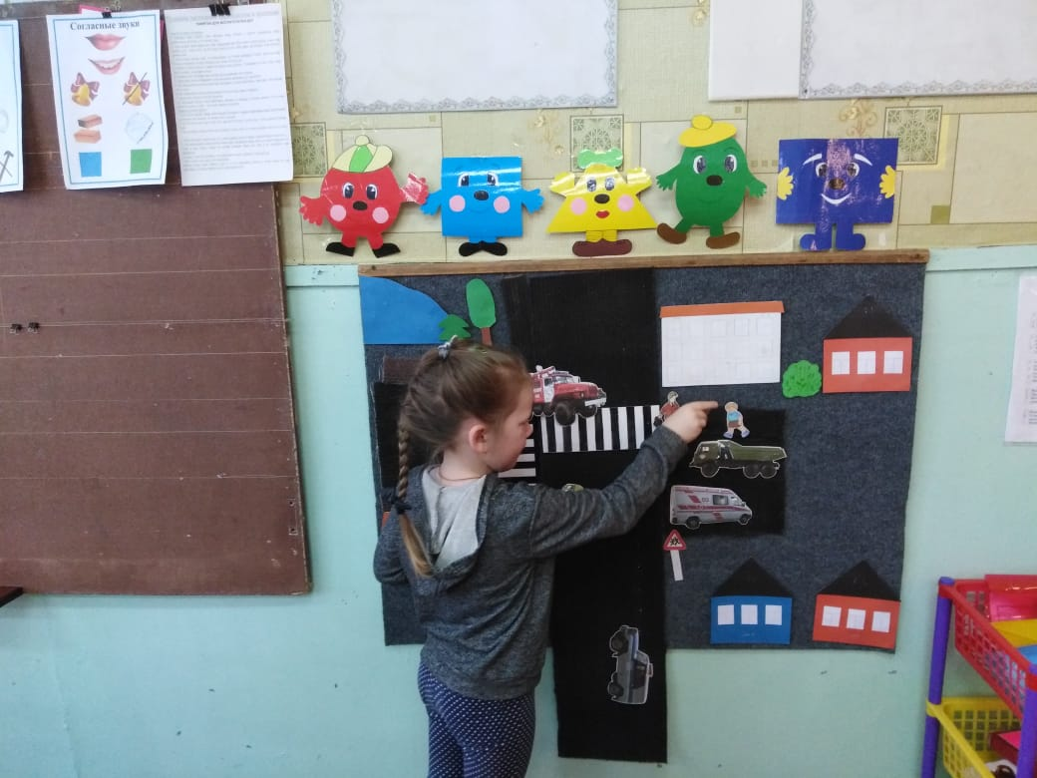

Дидактическая игра «Виды транспорта»

